ЛЕКЦИЯ № 9 и 10

ПРОМЫШЛЕННЫЕ СИСТЕМЫ ГАЗОСНАБЖЕНИЯ
1. УСТРОЙСТВО ПРОМЫШЛЕННЫХ СИСТЕМ ГАЗОСНАБЖЕНИЯ И ИХ КЛАССИФИКАЦИЯ
2. ОДНОСТУПЕНЧАТЫЕ ПРОМЫШЛЕННЫЕ СИСТЕМЫ
3. ДВУХСТУПЕНЧАТЫЕ ПРОМЫШЛЕННЫЕ СИСТЕМЫ
Промышленные и коммунальные предприятия получают газ от городских распределительных сетей среднего и высокого давлений. Предприятия с малыми расходами газа (50 - 150 м³/ч) можно присоединять также и к сетям низкого давления. Оптимальный вариант присоединения в этом случае должен быть обоснован технико-экономическим расчетом. Крупные промышленные предприятия и ТЭЦ присоединяют с помощью специальных газопроводов к ГРС или к магистральным газопроводам.
Промышленные системы газоснабжения состоят из следующих элементов:
1) вводов газопроводов на территорию предприятия;
2) межцеховых газопроводов;
3) внутрицеховых газопроводов;
4) регуляторных пунктов (ГРП) и установок (ГРУ);
5) пунктов измерения расхода газа (ПИРГ);
6) обвязочных газопроводов агрегатов, использующих газ.
Газ от городских распределительных сетей поступает в промышленные сети предприятия через ответвления и ввод. На вводе устанавливают главное отключающее устройство, которое размещается вне территории предприятия в доступном и удобном для обслуживания месте, максимально близко расположенным к распределительному газопроводу, но не ближе 2 м от линии застройки или стены здания.
Для газоснабжения промышленных предприятий проектируют тупиковую разветвленную сеть с одним вводом. Только для крупных предприятий, не допускающих перерыва в газоснабжении ГРЭС и ТЭЦ, применяют кольцевые схемы сетей с одним или несколькими водами.
Транспортирование газа от ввода к цехам осуществляется по межцеховым газопроводам, которые могут быть подземными и надземными. Выбор способа их укладки зависит от территориального расположения цехов, характера сооружений, по которым предполагается прокладка газопроводов, насыщенности проездов подземными сооружениями.
Надземная прокладка межцеховых газопроводов имеет ряд преимуществ по сравнению с подземной:
- исключается подземная коррозия газопроводов;
- менее опасны утечки газа, так как вытекающий из трубопровода газ рассеивается в атмосфере;
- утечки легче обнаружить и устранить; проще эксплуатировать и осуществлять наблюдение за состоянием газопроводов.
При использовании в качестве опор для газопроводов существующих колонн, эстакад, стен и покрытий зданий надземная прокладка газопроводов экономичнее подземной прокладки. В конечных точках межцеховых газопроводов следует предусматривать продувочные газопроводы.
Некоторые схемы промышленных систем предусматривают проектирование центрального ГРП, который снижает и регулирует давление газа в межцеховых газопроводах. В этом случае в них устанавливают и пункты измерения расхода газа. В межцеховых газопроводах, поддерживают среднее давление и только у мелких потребителей - низкое. Высокое давление применяют там, где оно необходимо для газоиспользующих агрегатов.
На вводе газопровода в цех снаружи или внутри здания устанавливают отключающее устройство. Внутрицеховые газопроводы прокладывают по стенам и колоннам в виде тупиковых линий. Необходимость кольцевания внутрицеховых газопроводов может возникнуть только для особо важных промышленных цехов. На ответвлениях к агрегатам устанавливают главные отключающие устройства. Газопроводы промышленных предприятий и котельных оборудуют специальными продувочными трубопроводами с запорными устройствами. Отводы к продувочным трубопроводам предусматривают от последних участков внутрицеховых газопроводов и от каждого газопровода агрегат перед последним по ходу газа отключающим устройством.
Давление во внутрицеховых газопроводах определяется давлением газа перед горелками. В случае установки перед агрегатами регуляторов давления газа давление во внутрицеховых газопроводах может существенно превосходить необходимое давление перед горелками.
Основное отличие принципиальных схем промышленных систем газоснабжения заключается в принятых давлениях газа в межцеховых газопроводах, газопроводах перед горелками агрегатов, а также в расположении газорегуляторных пунктов, установок и наличии регуляторов давления перед агрегатами. При выборе схемы следует учитывать:
- давление газа в городских распределительных газопроводах в месте присоединения предприятия; необходимое давление газа перед газовыми горелками в отдельных цехах;
- территориальное расположение цехов, потребляющих газ; расход газа цехами и режим его потребления; удобство обслуживания и экономическую эффективность.
В зависимости от конкретных условий проектирования промышленных систем газоснабжения используют различные принципиальные схемы, которые классифицируют следующим образом.
I. Одноступенчатые системы газоснабжения (рисунок 1):
а) при непосредственном присоединении предприятий к городским распределительным сетям низкого давления (I - 1);
б) при присоединении промышленных объектов к городским сетям через центральный ГРП и с низким давлением в промышленных газопроводах (I - 2);
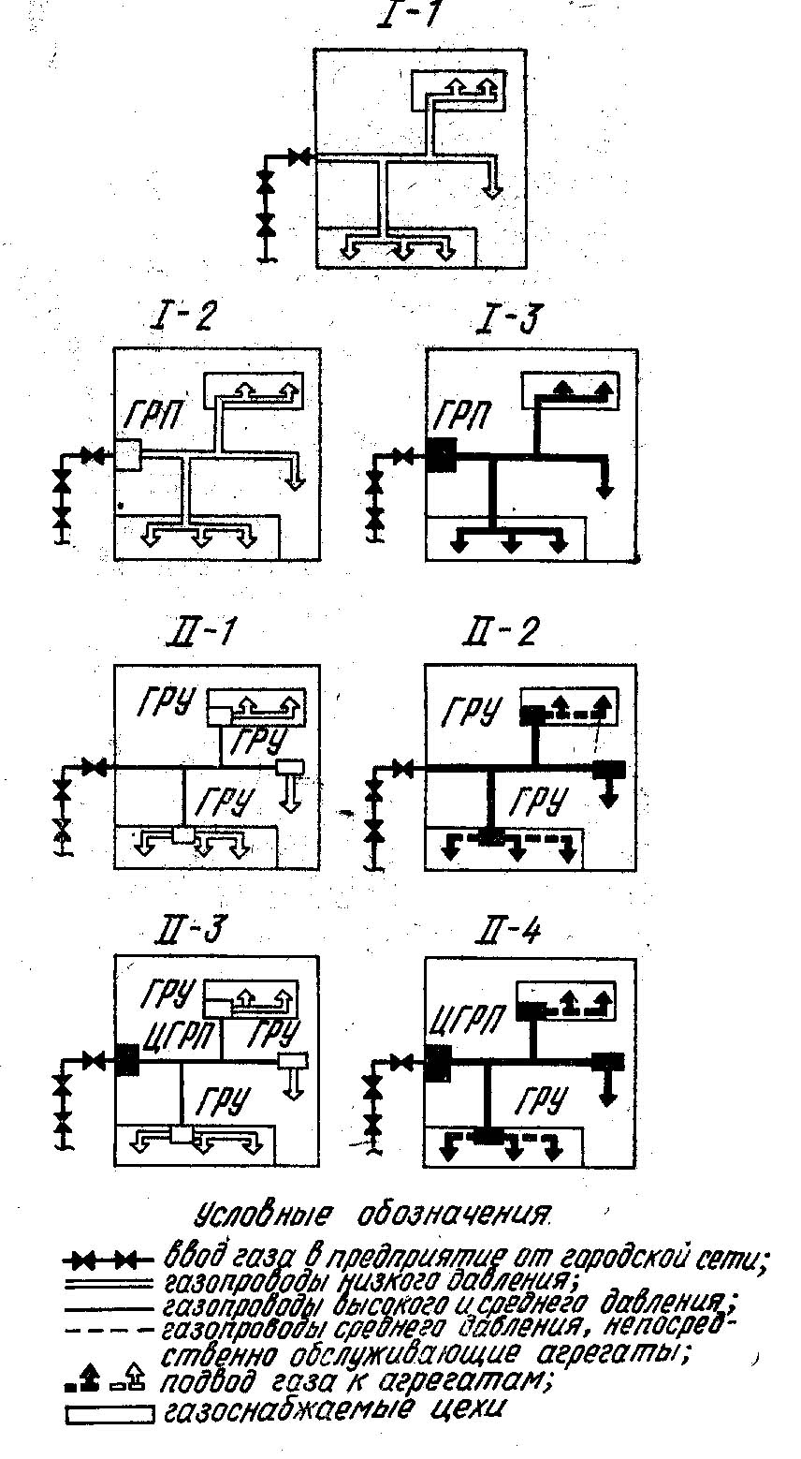
в) при присоединении промышленных объектов к городским сетям через центральный ГРП и со средним давлением в промышленных газопроводах (I - 3).
II. Двухступенчатые системы (см. рисунок 1):
а) при непосредственном присоединении промышленных объектов к городским сетям среднего давления цеховыми ГРУ и с низким давлением в цеховых газопроводах (II - 1);
б) при непосредственном присоединении промышленных объектов к городским сетям среднего давления цеховыми ГРУ и со средним давлением в цеховых газопроводах (II - 2);
в) при присоединении к городским сетям через центральный ГРП, со средним давлением в межцеховых газопроводах, цеховыми ГРУ и с низким давлением в цеховых газопроводах (П - 3);
г) при присоединении к городским сетям через центральный ГРП, со средним давлением в межцеховых газопроводах, цеховыми ГРУ и со средним давлением в цеховых газопроводах (П-4).
У средних и крупных предприятий агрегаты в отдельных цехах 'обычно оборудуют горелками, которые работают на различных давлениях. В связи с этим при проектировании возникает необходимость в комбинации приведенных принципиальных схем. Так, часто проектируют промышленную систему газоснабжения с центральным ГРП и ГРУ только у отдельных цехов. Такую систему получают путем комбинации схем I-3 II-3 и II - 4.

2. ОДНОСТУПЕНЧАТЫЕ ПРОМЫШЛЕННЫЕ СИСТЕМЫ
Схема промышленной системы газоснабжения в случае непосредственного присоединения к городским сетям низкого давления показана на рисунке 2. Данную схему проектируют для небольших коммунальных и промышленных предприятий. Это объясняется, во-первых, малой пропускной способностью сетей низкого давления, а во-вторых, тем, что переменный режим потребления газа предприятием будет отрицательно сказываться на режиме давлений у газовых приборов жилых зданий, присоединенных к той же сети низкого давления.
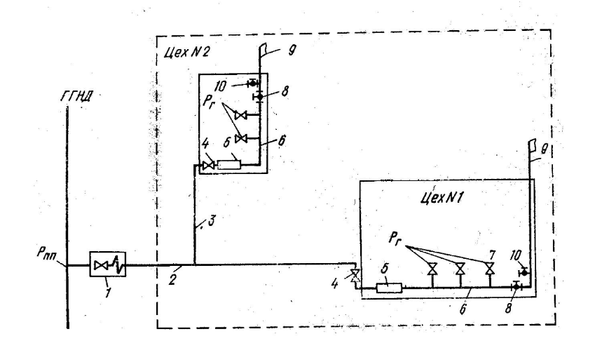

Рисунок 2. Схема газоснабжения небольшого промышленного предприятия, присоединенного к городской сети низкого давления:
1 – отключающее устройство (задвижка) с компесатором на вводе в промышленное предприятие; 2 – межцеховой газопровод; 3 – ответвление к цеху; 4 – отключающее устройство к цеху; 5 – пункт измерения расхода газа (ПИРГ); 6 – внутрицеховые газопроводы; 7 – главные отключающие устройства перед агрегатами; 8 – кран на продувочном газопроводе; 9 – продувочный газопровод; 10 – штуцер с краном и пробкой для взятия пробы.

Из городской распределительной сети низкого давления газ через задвижку 1 поступает в межцеховой газопровод 2. У небольших предприятий протяженность межцеховых газопроводов обычно невелика, поэтому на ответвлениях от основного газопровода к цехам отключающие устройства можно не устанавливать. Для продувки межцеховых газопроводов в конце ответвлений предусматривают продувочные свечи.
На цеховых вводах устанавливают отключающие устройства. Место установки должно быть доступно для обслуживания, осмотра и ремонта арматуры и обеспечивать возможность быстрого отключения цехового газопровода. При расположении задвижек или кранов на высоте более 2 м устраивают площадки из несгораемых материалов с ограждениями и лестницами или предусматривают дистанционный привод.
Расход газа предприятием измеряют в центральном пункте для учета потребления газа в цехах и зданиях. При необходимости учета расхода газа отдельными цехами или агрегатами следует предусматривать дополнительную установку газовых счетчиков или расходомеров. Для небольших предприятий, состоящих из двух цехов, и при условии незначительного потребления газа одним из них допускается учитывать расход газа по цехам без общезаводского учета (рис. 2).
Внутрицеховые газопроводы тупиковые. На ответвлениях установлены главные отключающие устройства. К последним участкам цеховых газопроводов присоединяют продувочные линии 9 с отключающими кранами 8, а так же штуцера с кранами и пробками для отбора пробы газа. В продувочные линии 9 включены продувочные трубопроводы, присоединенные к газопроводам агрегатов перед последним по ходу газа отключающим устройством, перед горелками.
Расчетный перепад давления ΔР_{р} в газопроводах предприятия (рис. 2) определяют по выражению
ΔР_{р} = Р_{пп} - Р_{на}
Этот перепад не должен превышать определенной доли от номинального значения давления перед горелками Р_{на}, определяемой режимом работы предприятия. Расчетный перепад зависит от давления на вводе Р_{пп}. Чем дальше предприятие расположено от сетевого газорегуляторного пункта и чем оно крупнее, тем стоимость газопроводов предприятия дороже. Расчетный перепад в долях от давления газа перед горелками агрегатов выбирают в зависимости от технологических требований, предъявляемых к стабильности тепловых нагрузок горелок. Чем степень стабильности больше, тем меньше должен быть перепад.
Обозначим допустимую относительную перегрузку агрегата α, т.е.

Величина α зависит от технологии производства и равна 1,05 - 1,20. Давление перед соплами горелок находится в квадратичной зависимости от расхода, поэтому
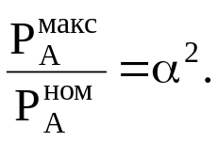
Если сеть несет нагрузку от максимальной до минимальной (близкой к нулю), то предельной нагрузке горелки будет соответствовать и предельная нагрузка сети. При максимальной нагрузке сети перед горелками будет номинальное давление , а при минимальной нагрузке = 0 давление перед горелками будет максимальным  и равным:

Рассмотренный случай редко встречается в практике. В условиях нормального течения технологического процесса минимальная нагрузка сети не может быть близкой к нулю.
Обозначим минимальную нагрузку сети в долях от максимальной через β, т. е.

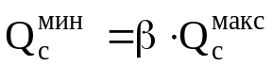

Большинство промышленных предприятий имеет β = 0,5 - 0,7. На рисунке 3 построены пьезометры для величин Q_{мин} и Q_{макс}
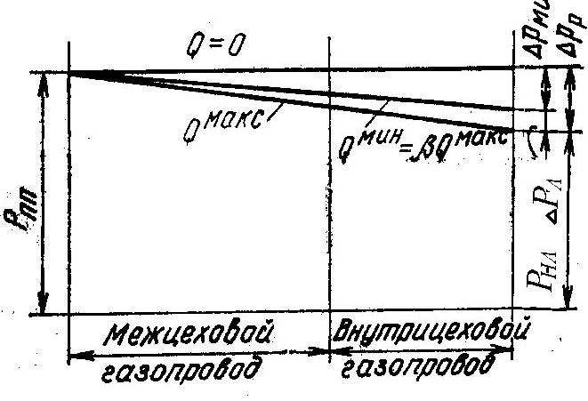

Рисунок 3. Пьезометры промышленных газопроводов

При таких предельных значениях нагрузок колебания давления газа перед горелками агрегатов составят:
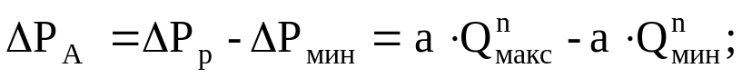
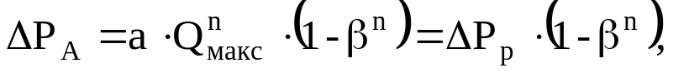
где а - гидравлическое сопротивление сети; n - показатель степени в напорно-расходной характеристике сети.
Допустимое колебание давления газа перед горелками определяют по формуле

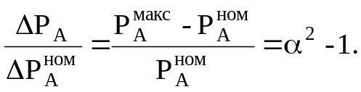

Сравнивая написанные выражения, получим:

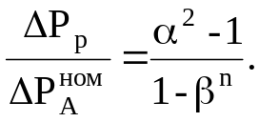

Таким образом, чем меньше возможные колебания нагрузки сети (β ближе к единице), тем больше принимают расчётный перепад для промышленных сетей, который позволит сэкономить значительное количество металла.
Так, если 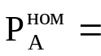 30 кПа, α= 1,1, β=0 (самый неблагоприятный случай), то

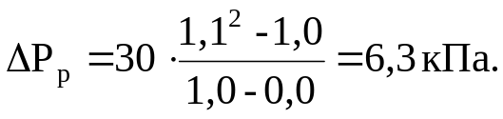
Если же β = 0,5, то

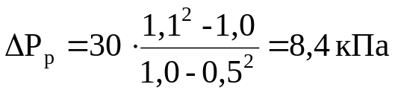

(здесь для сети принят квадратичный закон). Расход металла пропорционален перепаду давления в степени 0,19. Следовательно, во втором случае экономия металла составит примерно

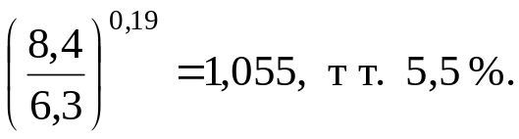

Расчетные расходы в промышленных газопроводах определяют, исходя из номинальных нагрузок газоиспользующих агрегатов и коэффициента одновременности их работы k_{o}. Значение k_{o} определяется технологическим режимом работы агрегатов и количеством агрегатов, присоединенных к данному участку газопровода.
Скорость газа в газопроводах принимают равной 25 - 30 м/с, так как при больших её значениях возникают шум, эрозия металла, а при неблагоприятной конфигурации и вибрация трубопроводов. При расчете скорости используют уравнение неразрывности



отсюда

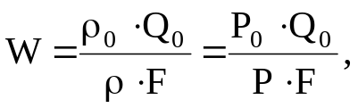

где ρ_{o} и Q_{o} - плотность я расход газа при нормальных условиях, Р₀ - нормальное давление; Р и W - фактические давление и скорость; F - поперечное сечение газопровода.
В формуле принято, что Т/273 = 1.
3. ДВУХСТУПЕНЧАТЫЕ ПРОМЫШЛЕННЫЕ СИСТЕМЫ
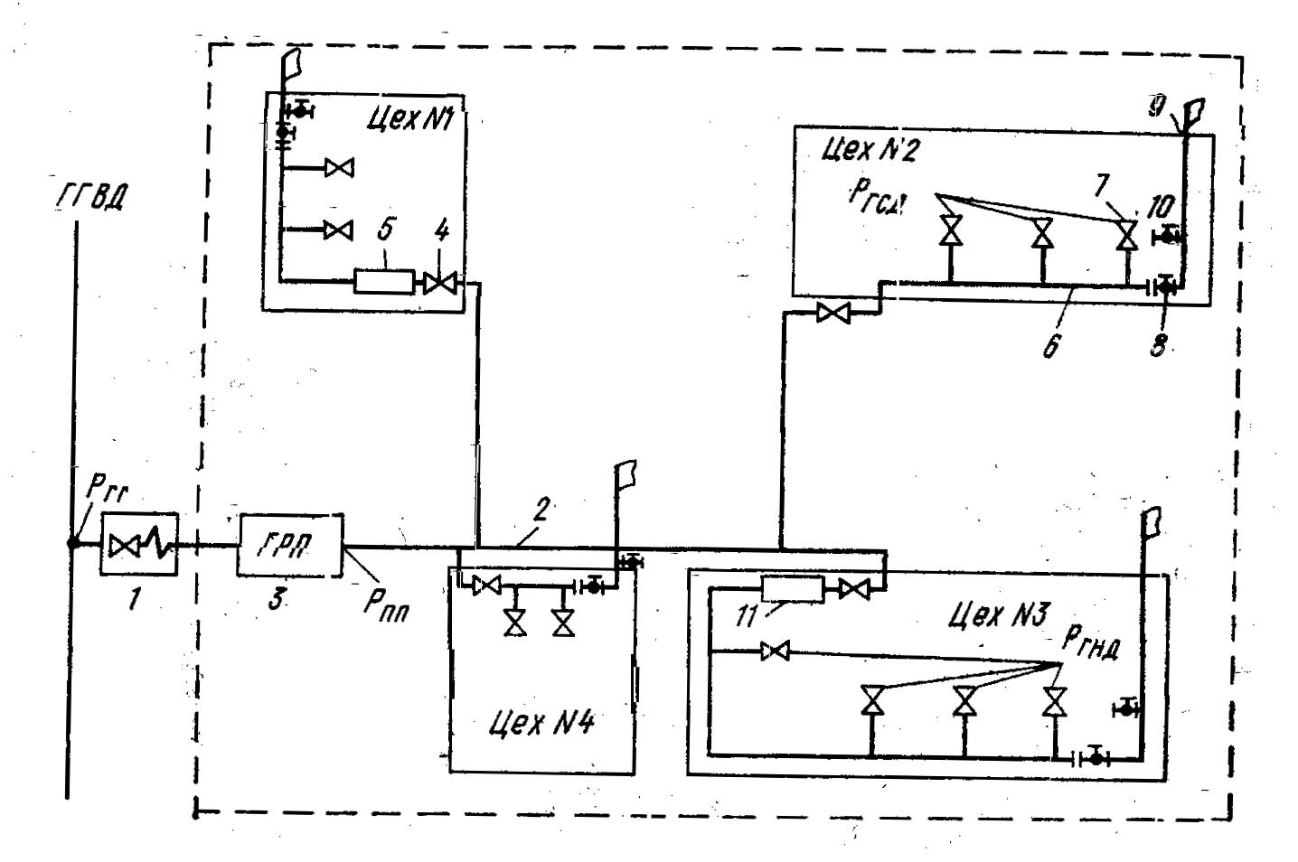
Двухступенчатая схема промышленной системы газоснабжения показана на рисунке 4.

Рисунок 4. Схема газоснабжения промышленного предприятия с ГРП на вводе:
1 – отключающее устройство на ответвлении к промышленному предприятию; 2 – межцеховой газопровод; 3 – ГРП промышленного предприятия; 4 – отключающее устройство на вводе в цех; 5 - пункт измерения расхода газа (ПИРГ); 6 – внутрицеховой газопровод;7 главные отключающие устройства перед агрегатами; 8 кран на продувочном газопроводе; 9 – продувочный газопровод; 10 – штуцер с краном и пробкой для взятия пробы; 11 – цеховой ГРУ.
По этой схеме промышленное предприятие присоединено к городскому газопроводу высокого давления через заводской газорегуляторный пункт. В ГРП давление газа снижается до среднего, которое необходимо для цехов № 2 и 4.Эти цехи присоединены непосредственно и к межцеховому газопроводу. Для горелок № 1 и 3 требуется низкое давление, и они присоединены через ГРУ. Внутрицеховые газопроводы имеют продувочные линии. Пункт измерения расхода газа расположен в заводском газорегуляторном пункте. Такая схема является комбинацией схем I - 3 и II - 3 (рис. 1).
При гидравлическом расчете данной схемы сначала определяют давление после заводского газорегуляторного пункта (Р_{п.п}), исходя из режима заводской сети среднего давления при известном номинальном давлении перед горелками среднего давления .
Перепад давления между городскими и промышленными сетями 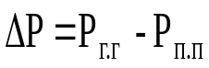 распределяют между ответвлением к промышленному предприятию и ГРП таким образом, чтобы их суммарная стоимость была минимальной. Давление после ГРУ находят, исходя из режима работы внутрицехового газопровода и давления газа перед горелками низкого давления. ГРУ подбирают на перепад между давлением в межцеховых газопроводах среднего давления и необходимым давлением после ГРУ.
Значение расчетного перепада в межцеховых газопроводах (см. рис. 4) является небольшим, что приводит к увеличению стоимости трубопроводов. Вместе с тем некоторые цехи не имеют ГРУ, что снижает стоимость системы. Однако для промышленных предприятий с компактным расположением цехов и стабильным режимом работы агрегатов указанные недостатки не имеют существенного значения и такая схема может оказаться наивыгоднейшей.
Схема промышленной системы газоснабжения с межцеховыми газопроводами, непосредственно присоединёнными к городской сети среднего давления (0,3 МПа), показана на рисунке 5.
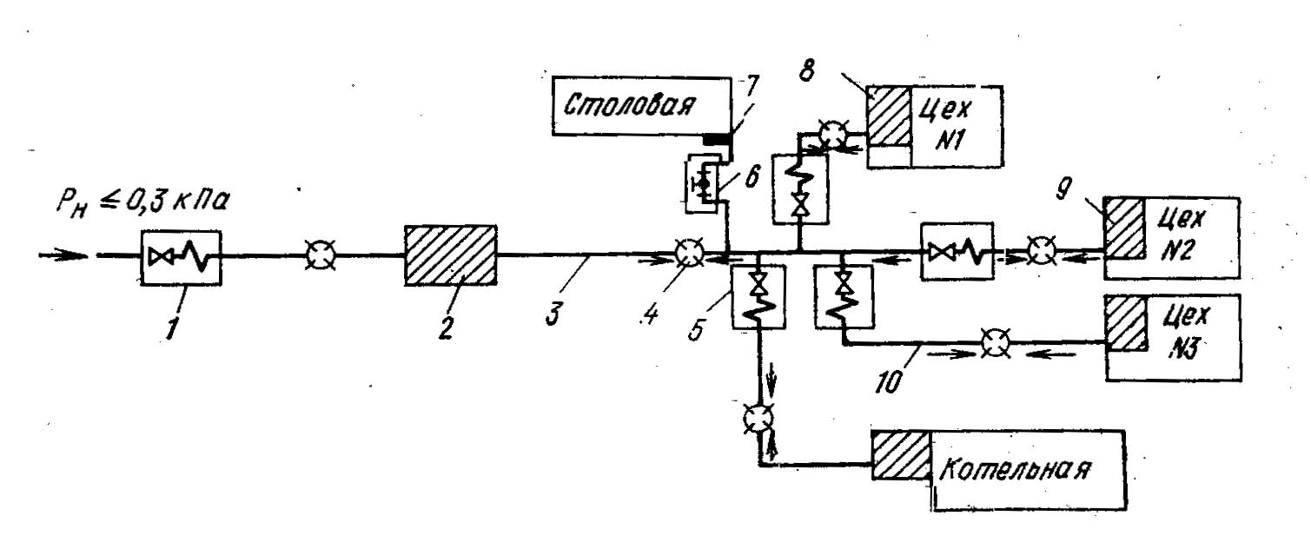

Рисунок 5. Схема межцехового газопровода среднего давления с центральным пунктом измерения давления и цеховыми ГРУ среднего и низкого конечных давлений
1, 5 – отключающие устройства в колодце; 2 – центральный пункт измерения расхода газа; 3 – межцеховой газопровод; 4 сборник конденсата; 6 – отключающее устройство в мелком колодце; 7 – шкафная установка;
8 – цеховая ГРУ среднего конечного давления; 9 – цеховая ГРУ низкого конечного давления; 10 – ответвление газопровода к цеху (сборники конденсата устанавливаются при использовании влажного газа).

Эти газопроводы вводят в каждый цех, где в газорегуляторных установках давление снижается до необходимой величины. Из ГРУ газ поступает только в сети данного цеха. Расход газа учитывается в центральном пункте измерения расхода газа, а также в каждом цехе. Центральный ГРП отсутствует, а межцеховые газопроводы находятся под давлением городской распределительной сети.
Эта схема является комбинацией схем II - 1 и II - 2 (см. рис. 1). Она отличается от схемы рис. 2 тем, что давление газа регулируется в каждом цехе собственными ГРУ и может поддерживаться на не обходимом уровне независимо от давления газа в других цехах. Кроме того, расположение регуляторов давления в цехах позволяет поддерживать более устойчивое давление газа перед агрегатами, так как изменение нагрузки межцеховых газопроводов не будет оказывать влияния на давление газа в цехах.
Эта схема отличается меньшей стоимостью межцеховых газопроводов, но дополнительными расходами на сооружение центрального ПИРГ и дополнительных ГРУ. Она имеет экономические преимущества для промышленных предприятий, у которых цехи расположены на значительном расстоянии друг от друга. Окончательные выводы об экономической эффективности схем промышленных систем газоснабжения можно сделать после технико-экономического расчета.
По внутрицеховым газопроводам транспортируется газ по цеху от ввода до агрегатов. В большинстве случаев такие газопроводы проектируют тупиковыми. Кольцевание внутрицеховых газопроводов применяют только в особо ответственных цехах. На вводе газопровода в цех устанавливают отключающее устройство и манометр. В конце цехового газопровода расположен продувочный трубопровод, к которому присоединены объединенные продувочные трубопроводы от ответвлений газопроводов к агрегатам.
Для учета потребления газа в цехе предусмотрен пункт измерения расхода газа. Если цех оборудован газорегуляторной установкой, то пункт измерения расхода газа совмещают с ней. Принципиальная схема внутрицехового газопровода среднего или низкого давления с пунктом измерения расхода газа показана на рисунке.6.
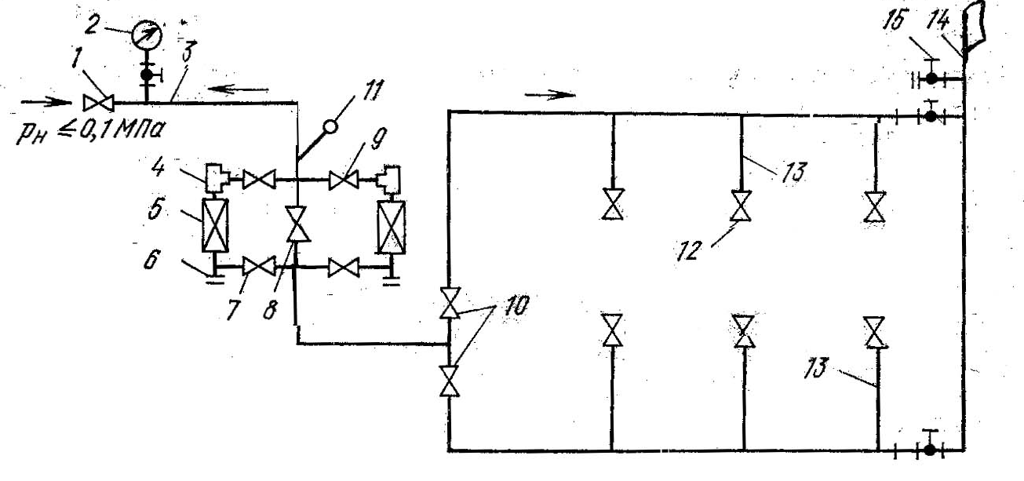

Рисунок 6. Схема внутрицехового газопровода среднего или низкого давления с пунктом измерения расхода газа
1 - отключающее устройство на вводе газопровода в цех; 2 - манометр; 3 - цеховой газопровод; 4 - фильтр-ревизия; 5 - газовый ротационный счетчик; 6 - тройник с пробкой; 7 - отключающее устройство после счетчика; 8 - то же, на обводном газопроводе; 9 -то же, до счетчика;10 - то же, на ответвлении цехового газопровода; 11 - технический термометр; 12 - главное отключающее устройство на ответвлении газопровода к агрегату; 13 - ответвление газопровода к агрегату; 14 - продувочный трубопровод; 15 - штуцер с краном и пробкой для взятия пробы

Такую схему применяют для цехов, получающих газ от центральных ГРП или непосредственно от сетей низкого давления. Расход газа измеряют двумя параллельно соединенными газовыми счетчиками.

